Opakování
Objem u těles je součin obsahu podstavy a výšky tělesa.
Povrch těles je součet obsahů všech jeho stěn.

krychle
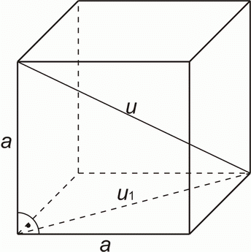
Objem krychle Povrch krychle
V = a.a.a = a³ S = 6.a.a = 6a²
Tělesová úhlopříčka krychle – u
Stěnová úhlopříčka krychle – u
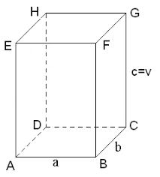
kvádr

Objem kvádru Povrch kvádru
V = a.b.c S = 2.(a.b + a.c + b.c)

Řešené příklady
- Vypočítej povrch a objem krychle s hranou a = 5 cm.
V = a.a.a = a³ S = 6.a.a = 6a²
V = 5.5.5 S = 6.5.5
V = 125 cm³ S = 150 cm²
- Vypočítej povrch a objem kvádru s hranami a = 4 dm, b = 3 dm, c = 9 dm.
V = a.b.c S = 2.(a.b + a.c + b.c)
V = 4.3.9 S = 2.(4.3 + 4.9 + 3.9)
V = 108 dm² S = 2.(12 + 36 + 27)
S = 2.75 = 150 dm²

